ОБЩАЯ ИНФОРМАЦИЯ.
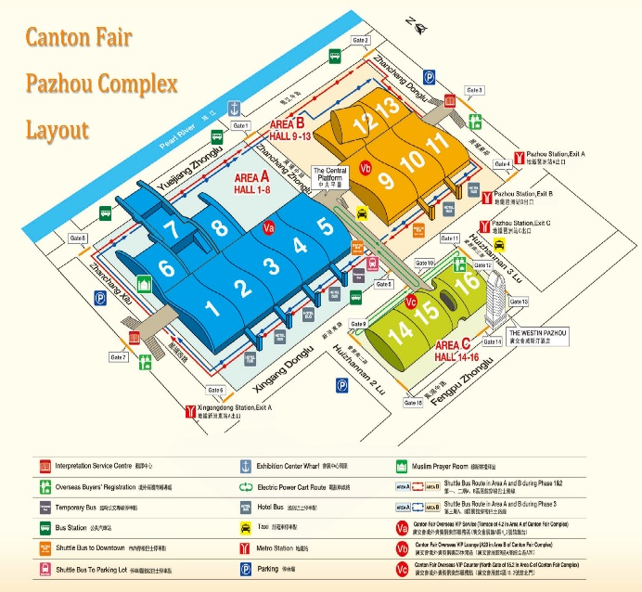
Время:
Первый этап: 15 – 19 апреля 2016 г. 9:30-18:00
Второй этап: 23 – 27 апреля 2016 г. 9:30-18:00
Третий этап: с 01 по 05 мая 2016 г. 9:30-18:00
Место:
Павильон Пачжоу китайской ярмарки импортно-экспортных товаров (КНР, г. Гуанчжоу, ул. Юецзянчжунлу 380)

Информация о Выставочной зоне
Первый этап:
Электронные товары и бытовая техника, скобяные инструменты, машина и оборудование, автомобили и автозапчасти, строительные материалы, светильники, химические продукты,
Второй этап:
Потребительские товары, сувениры и подарки, украшения для дома
Третий этап:
Текстильные товары и одежды, обуви, офисные принадлежности, сумки и товары для отдыха, медикаменты и тонизирующие средства, пищевые продукты
Зона выставки импортных товаров
Первый этап: Электронные товары и бытовая техника, строительные материалы и скобяные инструменты, машина и оборудование, промышленные сырьевые материалы.
Третий этап: пищевые продукты и сельскохозяйственные продукты, товары для дома, текстиль.
Кантонская ярмарка не имеет аналогов по своей масштабности и предлагаемой продукции, которую выставляют как китайские производители, так и зарубежные компании. Здесь есть абсолютно все, начиная от техники, оборудования всех видов, мебели и заканчивая одеждой и продуктами питания. Количество посетителей выставки уже давно превысило цифру в 1 млн. человек.
Кантонская ярмарка была основана в 1957 году и проводится в г. Гуанчжоу два раза в год: весной и осенью. Среди китайских выставок в области международной торговли Кантонская ярмарка имеет самую длительную историю (56 лет), самую высокую категорию, самый крупный масштаб (более 1 млн. кв. м, более 60 тыс. стендов) и самый большой ассортимент товаров (165 категорий товаров в 51 секции), ее посещает большое количество бизнесменов (более 1 млн. человек) из разных стран и регионов мира. Производители и поставщики предоставляют на выставке специальные выгодные цены, что делает это событие важным и эффективным для посещения.

ПЕРВЫЙ ЭТАП КАНТОНСКОЙ ВЫСТАВКИ:
С 15-го ПО 19-ое АПРЕЛЯ, 2016 г.
Электронные товары и бытовая техника, скобяные инструменты, машина и оборудование, автомобили и автозапчасти, строительные материалы, светильники, химические продукты, промышленные сырьевые материалы и т.д.

Категории товаров | Выставочная зона | Количество участников (предприятий) | Категории товаров | Выставочная зона | Количество участников (предприятий)
Электронные товары и бытовая техника | Бытовая техника | 1184 | Механизмы | Двигательное и электрическое оборудование | 231
 | Компьютеры и оборудования связи | 750 |  | Оборудование, малогабаритное механическое, промышленные части | 724
 | Электронные и электрические товары | 619 |  | Крупногабаритное механическое оборудование | 423
Светильники | Светильники | 612 |  | Сельскохозяйственные машины | 274
Машины и запчасти к ним | Велосипеды | 112 | Металлические изделия | Скобяные изделия | 1031
 | Мотоциклы | 285 |  | Инструменты | 1225
 | Автомобили | 72 | Химическая продукция | Химическая продукция | 322
 | Автозапчасти | 920
Строительные материалы | Строительные и отделочные материалы | 1222 | Энергия | Энергия | 73
 | Сантехника | 596

ВТОРОЙ ЭТАП КАНТОНСКОЙ ВЫСТАВКИ:
С 23-го ПО 27-ое АПРЕЛЯ, 2016 г.
Потребительские товары, сувениры и подарки, украшения для дома и т.д.

Категории товаров | Выставочная зона | Количество участников (предприятий) | Категории товаров | Выставочная зона | Количество участников (предприятий)
Бытовые потребительские товары | Кухонные принадлежности | 1146 | Подарки | Предметы для оформления праздников | 405
 | Бытовая керамика и фарфор | 699 | Украшения для дома | Художественная керамика и фарфор | 339
 | Предметы для дома | 1362 |  | Художественные изделия из стекла | 354
 | Персональные косметические приборы | 230 |  | Вязанные и плетеные художественные изделия из лозы и металла | 196
 | Принадлежности для ванной | 101 |  | Украшения для дома | 674
 | Принадлежность для домашних животных | 116 |  | Садовые предметы | 546
Подарки | Часы и очки | 126 |  | Мебель | 898
 | Игрушки | 647 |  | Украшения из камня и железа, оборудование для водотерапии под открытым небом | 54
 | Подарки и сувениры | 1097

ТРЕТИЙ ЭТАП КАНТОНСКОЙ ВЫСТАВКИ:
С 1-го ПО 5-ое МАЯ, 2016 г.
Текстильные товары и одежды, обуви, офисные принадлежности, сумки и товары для отдыха, медикаменты и тонизирующие средства, пищевые продукты, сельскохозяйственные продукты и т.д.

Категории товаров | Выставочная зона | Количество участников (предприятий) | Категории товаров | Выставочная зона | Количество участников (предприятий)
Текстиль и одежда | Мужская и женская одежда | 1228 | Обувь | Обувь | 1121
 | Нижнее белье | 259 | Офисные принадлежности, сумки, чемоданы, и предметы для отдыха | Офисные принадлежности | 823
 | Спортивные костюмы и костюмы для реслинга | 324 |  | Сумки и чемоданы | 981
 | Детская одежда | 209 |  | Предметы для спорта, туризма, и отдыха | 716
 | Украшения для одежды и бижутерии | 546
 | Меха, пух: меховые, кожаные и пуховые изделия | 80 | Пищевые продукты | Пищевые продукты | 713
 | Домашний текстиль | 1421
 | Текстильное сырье и ткани | 728 | Медикаменты, медицинские инструменты и тонизирующие средства | Медикаменты, медицинские инструменты и тонизирующие средства | 508
 | Ковры напольные и настенные | 104

Предприниматели со всех регионов Кыргызстана съедутся в Бишкек на специальную презентацию ярмарки, которая позволит узнать об условиях организации поездок на CANTON Fair, о новых направлениях и выставляемой продукции, возможностях закупа и поставки оборудования в Кыргызстан, налаживании партнерских отношений и заключении договоров с китайской стороной.

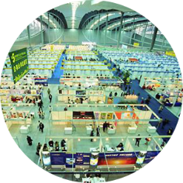
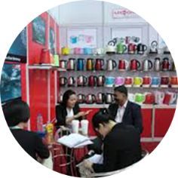
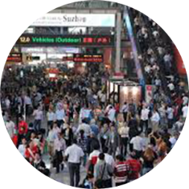
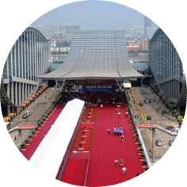
Встречи такого формата позволяют получить актуальную и достоверную информацию о потенциальных поставщиках, благодаря которой закупающие компании могут вкладывать капитал выгодно, с минимальными рисками и потерями.
На конференции планирует принять участие более 100 предпринимателей и представителей бизнеса из Кыргызстана, осуществляющих свою деятельность в таких сферах, как строительная, текстильная, торговая и пищевая промышленность, и др.
Стоит отметить, что за все время проведения Кантонской ярмарки было отправлено несколько официальных делегаций от нашей страны. Количество предпринимателей, заинтересованных в посещении выставки, с каждым годом растет.

Стать участником бизнес форума и выставки Canton Fair-119,
узнать стоимость поездки и программу тура Вы можете получить на сайте: www.china-invest.kg
или позвонить нам по телефону: + (996) 777 901 199
а также отправив письмо-заявку по адресу: info@china-invest.kg

